27.1. Otthonkutatók feladatlap

Otthonkutatók NÉV:

1. Nézz körül a tanteremben! 7 pont/
a) Sorolj fel legalább ötféle anyagot a teremből!
……………………………………………………………………………………………………………
b) Sorold fel, mely tulajdonságaik alapján lehet legegyszerűbben megkülönböztetni a fenti anyagokat!
……………………………………………………………………………………………………………
c) Csoportosítd a felsorolt anyagokat! Készíts halmazábrát (vagy táblázatot) melyben megnevezed a csoportokat és besorolod az anyagokat!
Ábra helye:

2. Az anyagokat háromféle halmazállapotban találjuk meg a természetben. Válaszolj a témával kapcsolatos kérdésekre! 8 pont/
a) Szobahőmérsékleten milyen halmazállapotúak a felsorolt anyagok?
szén: …………………… só: ……………………… citromlé: …………………
levegő: …………………. víz: …………………….. cukor: ……………………
b) Mely anyagok szükségesek egy nyári limonádé elkészítéséhez a fentiek közül?
………………………………………………………………………………………………..….
c) Írd le röviden, milyen lépésekből áll a limonádé készítése, és nevezd meg a közben lejátszódó halmazállapot-változást!

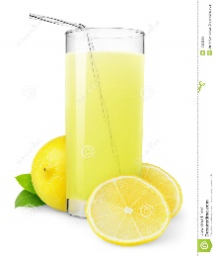
Limonádé. Forrás

3. A nagy műanyagkérdés. Olvasd el az alábbi cikkrészletet, és oldd meg a feladatot! 6 pont/
„A világ műanyagéhsége nem csillapodik. A PET-palackok és nejlonzacskók kétségkívül kedvező megoldást jelentenek a cégeknek, ugyanis az eldobható műanyagok használatából eredő hulladék kezelését döntően a társadalomra háríthatják. Mindezért viszont bolygónk, az élővilág és mi magunk is igen nagy árat fizetünk. (…)
Teknős orrába szorult szívószállal, nagy csendes-óceáni szemétsziget, felboncolt madarak gyomrában talált műanyaghulladék. Valószínűleg már sok ember agyába beleégtek ezek a rémisztő és egyben elkeserítő képek. Mégis, a műanyagtermelés globális szinten egyre csak nő, és az egyszer használatos műanyagok okozta probléma még az óceánokban úszó PET-palackok kérdésén is túlmutat.”
Greenpeace Magyarország 2019. december 2.

Mit tehetek én, hogy visszaszorítsam a műanyagok elterjedését? Sorold fel legalább három ötletedet, hogyan tudod Te csökkenteni a világ műanyagéhségét!

………………………………………………………………………………………………..….
………………………………………………………………………………………………..….
………………………………………………………………………………………………..….
………………………………………………………………………………………………..….

4. Forog az idő kereke. Döntsd el az alábbi állításokról, hogy igazak vagy hamisak! Írj „I”, illetve „H” betűt az állítások el!. 4 pont/

……. a) Egy nap az az időtartam, ami alatt a Föld megfordul saját tengelye körül.
…… b) A napóra a napsugarak beesési szöge alapján határozza meg az időt.
…… c) Egy hónap alatt a Föld megkerüli a Napot.
…… d) A Föld keringése és tengelyferdesége miatt változnak az évszakok hazánkban.

5. Utazzunk együtt Phileas Foggal a Föld körül! 10 pont/
a) Segíts Phileas Foggnak meghatározni az alábbi városok koordinátáit az utazása első szakaszához! Használd a földrajzi atlaszt!

Utamat Londonban kezdem: ………………………………..
Innen Afrikába, ezen belül Kairóba utazom : …………………………………
Itt hajóra szállok, és Indiában kötök ki Bombayben: …………………………
Innen vonattal indulok tovább India másik végébe, Calcuttába: ……………………………………..

b) Phileas Fogg szeretné tudni, mennyi utat tett meg Londontól Calcuttáig!
Segíts neki, és számold ki a légvonalban megtett út hosszát! (Használd az Ázsia országai térképet!)

Számítás menete:

A légvonalban megtett út hossza Londontól Calcuttáig: ………………………. km

6. A víz kincs. Minden élet alapja.
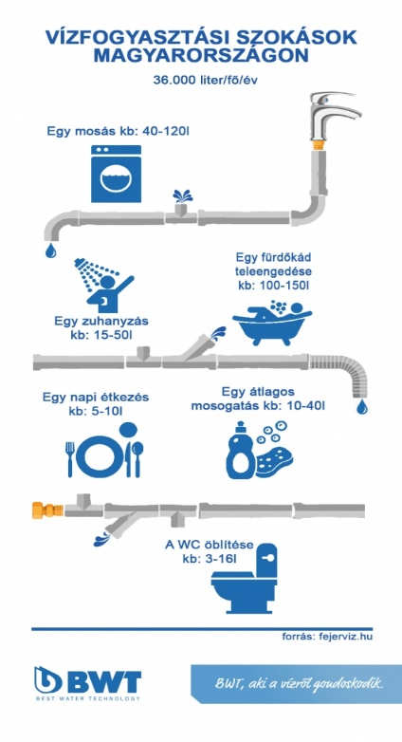
Az ábra adatai segítségével becsüld meg és számold ki a napi vízfogyasztásodat! 6 pont/

Napi vízfogyasztásom számítása:

Összesen: ………………….. l/nap

Fogalmazz meg három ötletet, hogyan lehetne csökkenteni a napi vízfogyasztásodat!

……………………………………………………………………

……………………………………………………………………

…………………………………………………………………

Kép: Vízfogyasztási szokások Magyarországon Kép forrása

7. Tanulmányozd át Kisbácsa település öröm-bánat térképét, és oldd meg a feladatokat! 12 pont/
(Kisbácsa öröm-bánat térképe lásd: 1. sz. melléklet. Forrás: http://zoldero.atw.hu/dokumentum/kisbacsa_kiadvany.pdf)

Gyűjtsd össze a térkép alapján az öröm-, illetve bánatforrásokat!

Örömpontok: Bánatpontok:
……………………… ……………………….
……………………… ……………………….
……………………… ……………………….
……………………… ……………………….

Mely bánatpont megoldása lenne szerinted a legsürgetőbb? Válaszodat indokold!
………………………………………………………………………………………………..….
…………………………………………………………………………………………………...
…………………………………………………………………………………………………..
Mely bánatpont „javítása” lenne a legegyszerűbb feladat? Válaszodat indokold!

………………………………………………………………………………………………..….
…………………………………………………………………………………………………...
…………………………………………………………………………………………………...
Válaszd ki az egyik bánatpontot és készíts megoldási tervet arra, hogyan lesz belőle örömpont!

………………………………………………………………………………………………..….
………………………………………………………………………………………………..….
………………………………………………………………………………………………..….
………………………………………………………………………………………………..….
…………………………………………………………………………………………………..

Összesen: 53 pont

- sz. melléklet: Kisbácsa öröm-bánat térképe

Kisbácsa öröm-bánat térképe. Forrás: http://zoldero.atw.hu/dokumentum/kisbacsa_kiadvany.pdf)

Útmutató a számonkérés értékeléséhez

1. Nézz körül a tanteremben! 7 pont
Javasolt pontozási útmutató:
Az „a” és „b” feladatrész helyes felsorolása 2-2 pontot ér.
A „c” feladatrész ábrájának elkészítése során figyeljünk a halmazábra megvalósítására és az előző feladatrészekben szereplő anyagok besorolására! 3 pont adható.

2. Az anyagokat háromféle halmazállapotban találjuk meg a természetben. Válaszolj a témával kapcsolatos kérdésekre! 8 pont
Javasolt pontozási útmutató:
Az „a” feladatrészben minden helyes válasz 0,5 pontot ér.
A „b” feladatrészben a limonádé elemeinek: cukor,víz, citromlé felsorolása 1 pontot ér.
A „c” feladatrészben a lejátszódó halmazállapotváltozások megnevezése és leírása 2-2 pont (oldódás – a cukor a vízben; illetve oldódás/keveredés – két folyadék összekeverése)

3. A nagy műanyagkérdés. Olvasd el az alábbi cikkrészletet, és oldd meg a feladatot! 6 pont
Javasolt pontozási útmutató:
Minden helyesen leírt ötlet 2-2 pontot ér.

4. Forog az idő kereke. Döntsd el az alábbi állításokról, hogy igazak vagy hamisak! Írj „I”, illetve „H” betűt az állítások elé! 4 pont

Javasolt pontozási útmutató: minden helyes válasz 1 pont
igaz a) Egy nap az az időtartam, ami alatt a Föld megfordul saját tengelye körül.
hamis b) A napóra a napsugarak beesési szöge alapján határozza meg az időt.
hamis c) Egy hónap alatt a Föld megkerüli a Napot.
igaz d) A Föld keringése és tengelyferdesége miatt változnak az évszakok hazánkban.

5. Utazzunk együtt Phileas Foggal a Föld körül! 10 pont
Javasolt pontozási útmutató:
Az „a” feladatrészben minden helyesen meghatározott koordináta 2 pontot ér.
A „b” feladatrészben a számítás és a végeredmény 1-1 pontot ér.

6. A víz kincs. Minden élet alapja. 6 pont

Javasolt pontozási útmutató:
A napi vízfogyasztás kiszámolása 3 pont.
Ötletenként 1-1 pont.

7. Tanulmányozd át Kisbácsa település örörm-bánat térképét és oldd meg a feladatokat! 12 pont
Javasolt pontozási útmutató:
Öröm- és bánatpontok felsorolása: elemenként 0,5 pont
Bánatpont megnevezése és javítása: 2-2 pont
Megoldási javaslat kidolgozása: 4 pont (szempont: realitás, probléma tényleges megoldása)

